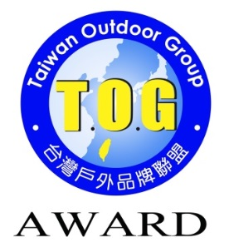
附件一
2024 TOG AwardS
Taiwan Outdoor Group

報名表及聲明書
(刻印於得獎憑證及獎座之名稱)
公司/單位 | 中文名稱 | (刻印於得獎憑證及獎座之名稱)
 | 英文名稱
 | 地址
聯絡人 | 姓名
 | 電話
 | Email
參選產品 | 中文名稱 | (刻印於得獎憑證及獎座之名稱)  (刻印於得獎憑證及獎座之名稱)
 | 英文名稱
參選類別 | A. 服裝類別：防護層、保溫層、貼身層及綜合型式等。  B. 鞋品及配件類別：鞋品、背包、睡袋、帳篷、炊具、燈具、登山杖、繩索及其他零配(組)件等。  C. 環保永續類別：具有生質、回收、節能、省水、減廢、低汙染等環境友善特徵之產品或製程，然須以終製品型式呈現。  請就下列參選方案擇一勾選：  (1)報名單一類別：□A服裝類別、□B鞋品及配件類別、□C環保永續類別  (2) □同時參選A服裝類別及C環保永續類別  (3) □同時參選B鞋品及配件類別及C環保永續類別  (4) □創代協會/TOG會員「年度風雲獎」，詳見活動辦法第八條
本公司已詳閱「2024 TOG AWARDS戶外運動用品系列競賽活動辦法」，並確認報名表填寫資料內容，參選產品為原創之設計正確無誤，且同意主辦單位運用產品之照片及實品等相關資料，作為展覽、宣傳、攝影等活動用途。
參選產品以「戶外運動用品」為標的，報名之國內、外業者須參與產品設計或製造，並確保參選產品無違反著作權及智慧財產權之情事；報名單位如有侵權情事，主辦單位概不負責。
此致
台灣戶外品牌聯盟
立同意書人： (大章) (小章)
中華民國 113 年 月 日
註：表格不足時，請延展至下一頁。
註1. 報名期限：即日起至2024年6月15日止
註2. 競賽費用：請參閱活動辦法第五條第4項【競賽費用】
註3. 繳件方式：於報名期限內，將報名資料及產品掛號寄至
「台灣戶外品牌聯盟／秘書處 陳先生 收」。地址：23674新北市土城區承天路6號，
陳先生，電話：02-22670321分機2009。Email：trdai@trdai.org.tw。

